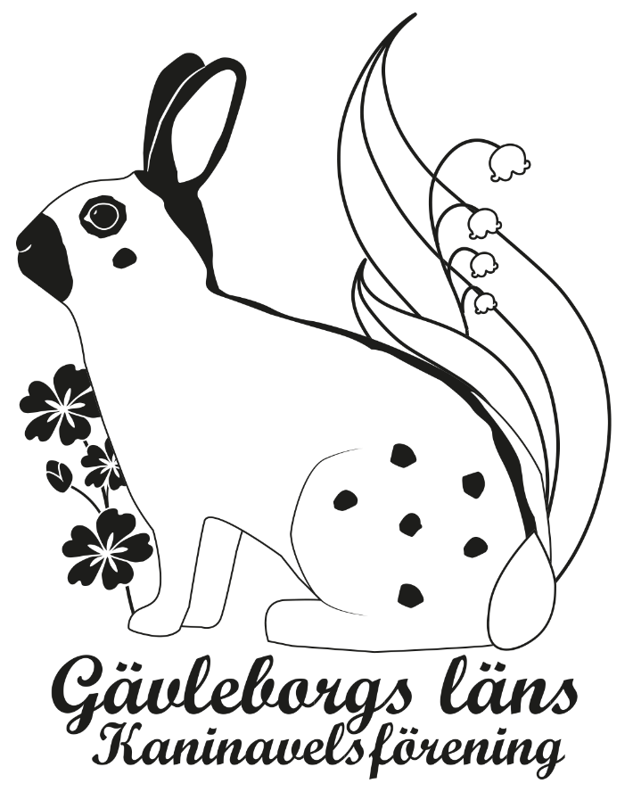 Gävleborgs läns KAF inbjuder till
Riksutställning
Hamrånge Hembygdsgård i Bergby lördagen den 25 maj 2024
Anmälningsavgift:
Klass A vuxna djur: 90:- Klass B ungdjur 90:- Klass D hona m kull 95:-
Klass K produkter: 90:- Klass M ungdjursgrupp 8-14v 90:-
Anmälan skickas till Björn Linderdahl, Nordanåkervägen 20, 811 74 Österfärnebo via SKAF:s anmälningssedel, till may-inger@telia.com eller via anmälningsprogrammet.
Anmälan ska vara Björn tillhanda senast 10/5.
Endast en ras och färgvariant per anmälningssedel.
Anmälningsavgiften betalas samtidigt in på bankgiro 403-0276 eller via swish 1234939310
Klubbmästare för Gävleborgslänskaf kommer utses.
BIS, BIM, BIR, Bästa junior, VP bästa junior, VP alla raser, VP bästa Hermelin
Pris till bästa belgiska hare. Dunlunds HP till bästa rex stam och grupp.
GLKAF:s raspris till bästa Satin
Klassindelad prislista från 94,5 p
Pris till alla juniorer
Prisutdelning sker efter ihop plockning av utställningsburar.
Djuren tas emot från 8:00-9.00
Utställningskommissarie Conny Berntsson 0703743706
Varmt välkomna!

